**Подключение валидатора GX через USB**

Содержание:

1. Необходимые аппаратные и программные компоненты для подключения
2. Установка программного обеспечения, подключение валидатора
3. Проверка валидатора
4. Решение возникающих проблем
5. Необходимые аппаратные и программные компоненты для подключения

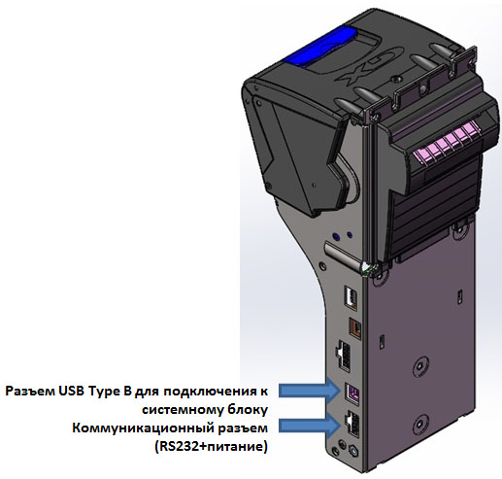

Валидатор GX

* 1. Для подключения через USB требуется стандартный кабель USB-AB

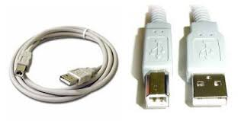

USB-AB

* 1. Для подключения в узких сейфах может потребоваться специальный угловой USB-AB кабель. На фото показан пример использования самодельного углового переходника USB

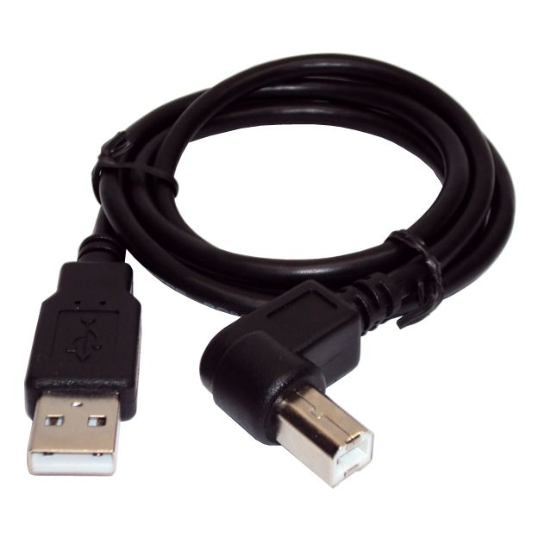

Угловой кабель USB

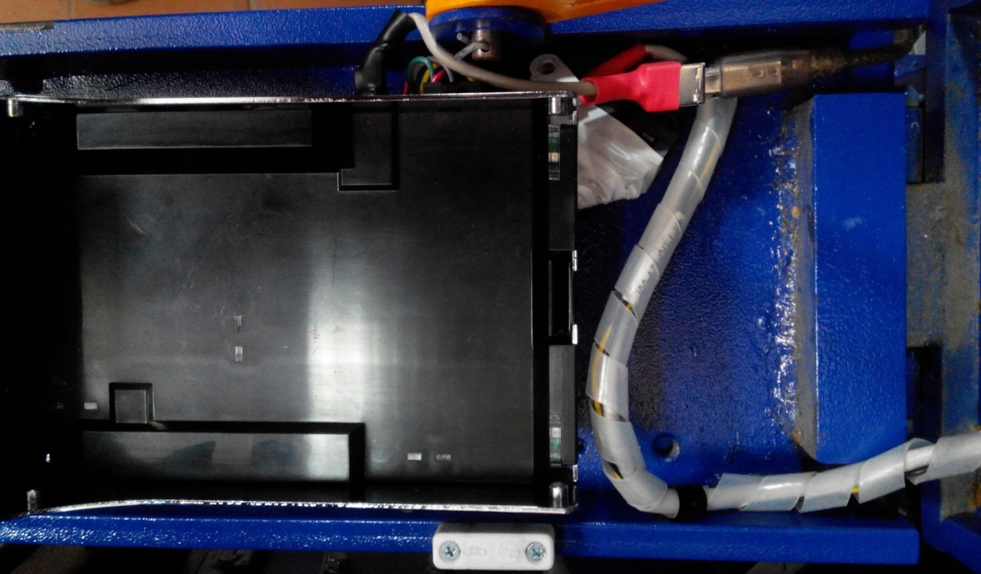

Cамодельный угловой переходник USB

* 1. Питание осуществляется через разъем Molex подключаемый к блоку питания системного блока или отдельному блоку питания 12В соответствующего параметрам питания 12V+/-1V DC: 2.0 A

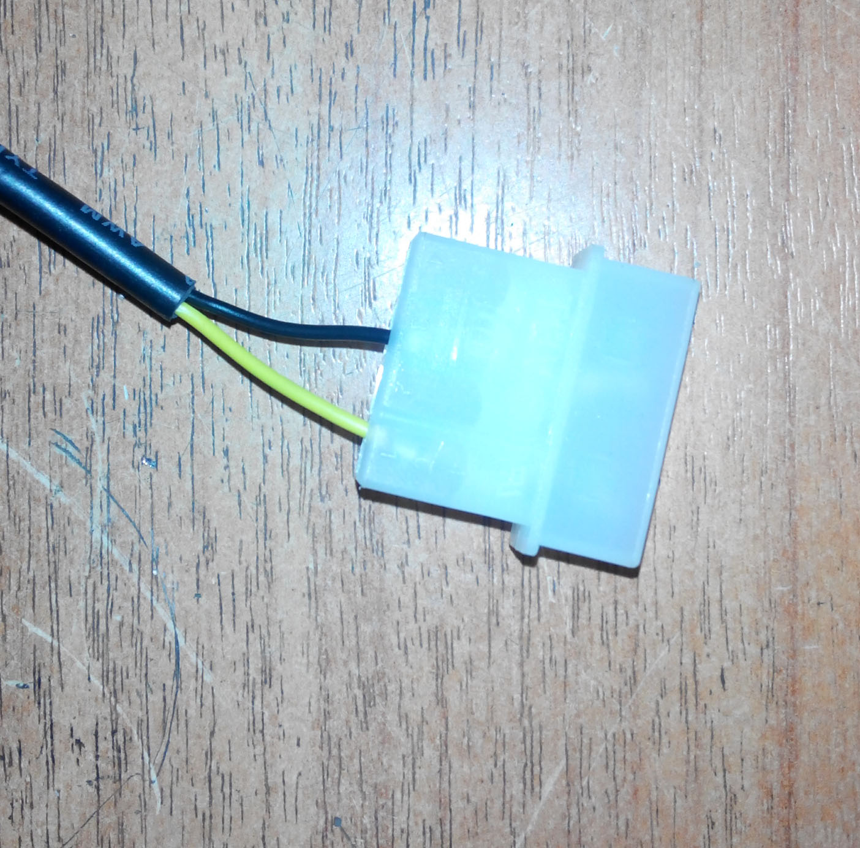

Molex

К валидатору питание подключается либо через переходник, либо через отдельный кабель напрямую в коммуникационный разъем.

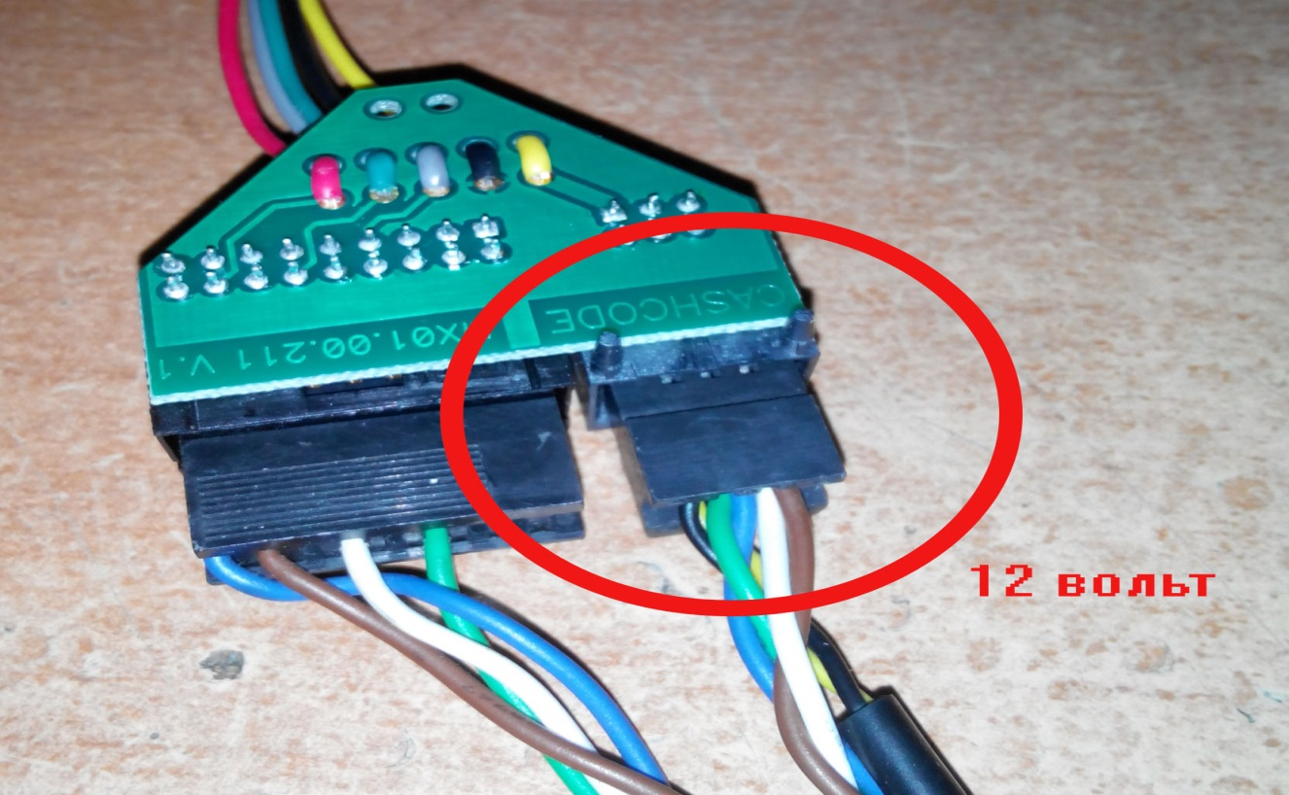

Питание через переходник

Примечание. Для подключения питания через устройство типа Watchdog могут потребоваться дополнительные провода питания.

* 1. Для работы валидатора GX через USB требуется следующее программное обеспечение:
* Операционная система Windows XP SP2 Home/Professional x86/x64, Windows 7 SP1 Professional/ Ultimate x86/x64 или Windows 8 Professional x86/x64
* Virtual COM Port driver (x86 & x64 Windows platforms)
* Драйвер валидатора MsmGxVcpDriver.inf

1. Установка программного обеспечения, подключение валидатора
   1. Запустить терминал/банкомат, дождаться загрузки Windows

2.2 Установить Virtual COM Port driver, запустив VCP_V1.3.1_Setup.exe для 32-х битной ОС Windows или VCP_V1.3.1_Setup_x64.exe для 64-х битной ОС Windows

2.3 Подключить валидатор через USB и подать питание 12 вольт.

2.4 В диспетчере устройств появится валидатор GX

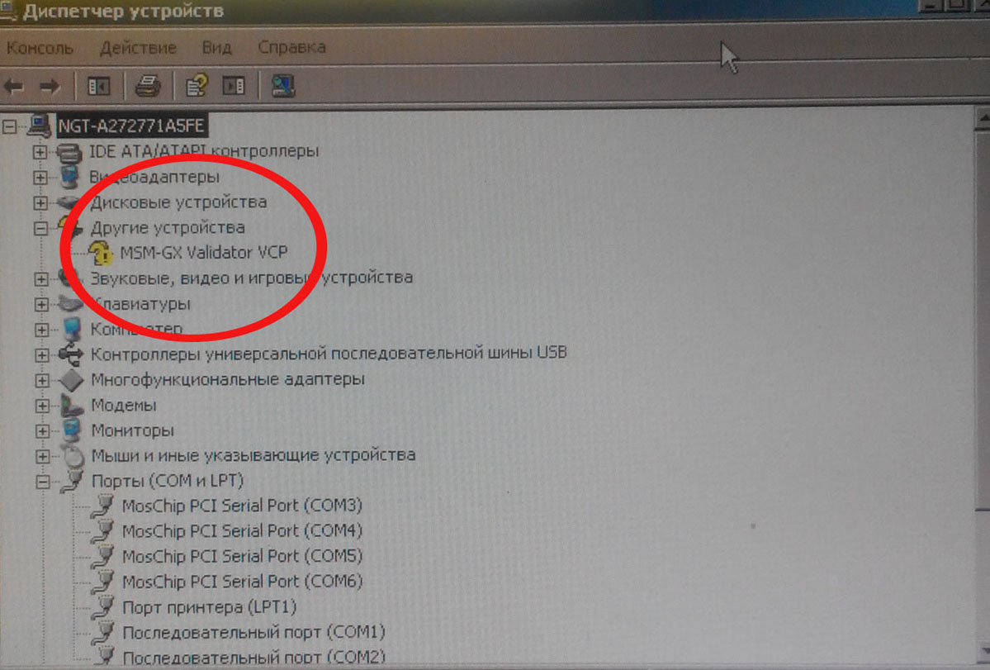

MSM-GX Validator VCP (драйвера не установленны)

и запустится мастер установки оборудования, где необходимо вручную установить валидатор, указав в качестве драйвера MsmGxVcpDriver.inf

2.5 После успешной установки драйвера, валидатор будет установлен на виртуальный com порт

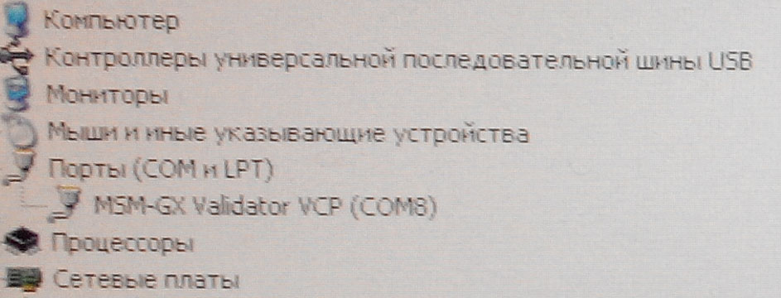

**Валидатор установлен на com8**

Вслучае необходимости валидатор можно настроить в диспетчере устройств на любой com порт.

1. Для проверки валидатора необходимо запустить CCNET Simulator 2 (порт валидатора будет определен автоматически при запуске) и проверить работу валидатора.
2. Решение возникающих проблем
   1. Проблема: при подключении валидатора в диспетчере устройств не появляется новое оборудование MSM-GX Validator VCP

Решение: проверить правильность подключения через USB, работоспособность разъема и кабеля usb , а так же наличие питания питания 12V+/-1V DC: 2.0 A

* 1. Проблема: при установке драйверов появляются различные ошибки.

Решение: проверить, удовлетворяет ли установленная операционная система требованиям , указанным в пункте 1.4. Для подключения валидатора через USB ограниченно подходят различные сборки Windows хр embedded, где блокируются некоторые функции, связанные с установкой оборудования.

* 1. Проблема: валидатор, после подключения и установки драйверов, не видят программы тестирования, входящие в терминальное программное обеспечение.

Решение: необходимо настроить валидатор на нужный для терминального программного обеспечения com порт.